Техническое задание (Описание объекта закупки)
на поставку строительных материалов
- Информация об объекте закупки
  - Объектом закупки является право заключения контракта (далее – Контракт) на поставку строительных материалов.
Адрес поставки товара: Санкт-Петербург, г. Колпино, ул. Павловская, д.34, литер А.
Все транспортные и погрузочно-разгрузочные работы осуществляются силами и за счёт Поставщика, в том числе подъем на этаж и выгрузка в указанном месте Заказчика.
  - Срок поставки товара: в течении 10 (десяти) рабочих дней с даты подписания контракта. Поставка осуществляется по рабочим дням с 10-00 до 16-00 часов.
- Требования к количеству, качеству товара, к его техническим, функциональным и эксплуатационным характеристикам
  - Поставляемый Товар должен быть новыми, не бывшими в эксплуатации; весь Товар должен быть свободным от прав третьих лиц, не находиться в залоге, под арестом или под иным обременением.
  - Товар должен поставляться в оригинальной заводской упаковке, обеспечивающей сохранность Товара при перевозке и при необходимости в последующем хранении. Тара не должна иметь следов внешних повреждений, способных повлиять на сохранность Товара.
  - Качество Товара определяется в соответствии с Требованиям к значениям показателей (характеристик) товара, являющимися неотъемлемой частью настоящего Приложения. Поставляемый Товар должен соответствовать всем параметрам, качественным характеристикам, зафиксированным в его описании (Требования к значениям показателей (характеристик) товара).
  - При исполнении Контракта существенным нарушением Поставщиком требований к качеству Товара является поставка Товара с неустранимыми недостатками, недостатками, которые не могут быть устранены без несоразмерных расходов или затрат времени, или недостатками, выявляющимися неоднократно вновь после их устранения, а также с другими подобными недостатками.
  - Во время поставки Товаров Поставщик должен обеспечить соблюдение необходимых норм пожарной безопасности, техники безопасности, охраны окружающей среды.
  - Все содержащиеся ссылки на товарные знаки сопровождаются словами «или эквивалент», признаки эквивалентности определяются в соответствии с показателями, установленными в настоящем Приложении (при наличии).
  - Качество поставляемого Товара должно удовлетворять требованиям Федерального закона РФ от 30.03.1999 № 52-ФЗ «О санитарно-эпидемиологическом благополучии населения» и подтверждаться соответствующими сертификатами для каждого вида Товара (в случае, если обязательная сертификация предусмотрена для данного вида товаров).
  - Безопасность Товара для жизни и здоровья потребителя и окружающей среды при обычных условиях его использования, хранения, транспортировки и утилизации определена Законом Российской Федерации от 07.02.1992 N 2300-1 «О защите прав потребителей».
  - Поставляемый Товар должен соответствовать обязательным требованиям к его качеству, предусмотренными для Товаров данного рода действующим законодательством Российской Федерации, иными правовыми актами органов государственной власти Российской Федерации. Поставщик гарантирует Заказчику соответствие качества поставляемого им Товара стандартам и требованиям, предъявляемым к продукции данного рода.
  - Качество товара должно соответствовать ГОСТам, ТУ, действующим на момент поставки, и подтверждаться при поставке предоставлением соответствующих документов на поставляемый Товар.
  - Качество поставляемых Товаров должно находиться в соответствии с техническими требованиями производителя Товара, и соответствовать обязательным требованиям законодательства Российской Федерации, в том числе:
- Гражданскому кодексу Российской Федерации;
- Закону РФ от 7 февраля 1992 г. N 2300-I «О защите прав потребителей».
  - В случае возникновения разногласий между Сторонами по вопросам соответствия качества поставляемого Товара требованиям, установленным Контрактом, Заказчик вправе привлекать независимых экспертов. При этом Стороны составляют акт, оформленный в соответствии с действующим законодательством Российской Федерации с участием, в случае необходимости, одной из независимых контрольных организаций, компетентных в проведении подобного рода экспертиз.
- Требования к гарантийному сроку и (или) объему предоставления гарантий его качества
  - Гарантийный срок на поставляемый Товар должен быть не менее 12 месяцев с даты подписания Заказчиком акта сдачи-приемки Товара, но не менее гарантии производителя Товара.
- Требования к значениям показателей (характеристик) товара

№ п\п | Наименование объекта закупки | Описание объекта закупки | Ед. изм-я | Кол-во
1 | Патрон для гайковёрта под биту, переходник с 1\2, насадка для бит14, адаптер с фиксатором  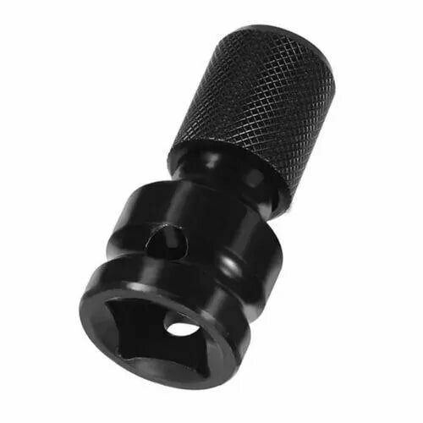 | Тип - Насадка на гайковерт. Назначение – Универсальный. Применение – Фиксация. Материал – Сталь. Патрон/шпиндель/крепление - Квадрат 1/2", Под биты, Шестигранник. Посадка патрона -1/2". Длина, мм – 50. | Шт. | 1
2 | Круг лепестковый (125х22,2 мм.Р40) Inforce 11-01-038  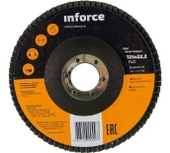 | Тип диска – шлифовальный. Тип - КЛТ 1 (плоский). Назначение - по металлу. Установка - на фланец. Материал основы лепестков - х/б тканевая основа. Шлифовальный материал – цирконий. Насыпка – открытая. Связующее - смола синтетическая. Диаметр - 125 мм. Посадочный диаметр - 22.2 мм. Зернистость (по FEPA, P) – 40. Максимальная частота вращения - 12250 об/мин. | Шт. | 5
3 | Бур (6х160 мм.;SDS+) AEG 4932478682  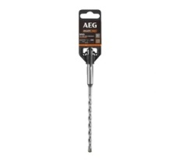 | Диаметр - 6 мм. Тип хвостовика - SDS-plus. Общая длина - 160 мм. Рабочая длина- 110 мм. Количество граней – 2. Материал обработки - Бетон, армированный бетон. | Шт. | 2
4 | Бур усиленный (6х260 мм) Gigant GDR 11045  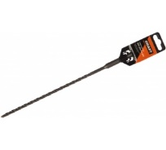 | Диаметр - 6 мм. Тип хвостовика - SDS-plus. Общая длина - 260 мм. Рабочая длина - 200 мм. Количество граней – 2. Материал обработки - Бетон, армированный бетон. | Шт. | 1
5 | Бур усиленный (8х160 мм; SDS+) Gigant GDR 11004  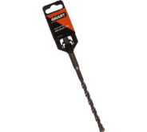 | Диаметр- 8 мм. Тип хвостовика - SDS-plus. Общая длина - 160 мм. Рабочая длина - 97 мм. Количество граней – 2. Материал обработки - Бетон, армированный бетон. | Шт | 1
6 | Бур усиленный по бетону (8х260 мм; SDS+) Gigant GDR 11034  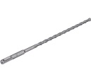 | Диаметр - 8 мм. Тип хвостовика - SDS-plus. Общая длина - 260 мм. Рабочая длина - 197 мм. Количество граней – 2. Материал обработки - Бетон, армированный бетон. | Шт. | 1
7 | Бур усиленный по бетону (10х160 мм; SDS+) Gigant GDR 11033  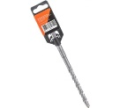 | Диаметр - 10 мм. Тип хвостовика - SDS-plus. Общая длина - 160 мм. Рабочая длина - 97 мм. Количество граней – 2. Материал обработки - Бетон, армированный бетон. | Шт. | 1
8 | Бур Quadro-X (10х260/200 мм; SDS+) Гранит 410260  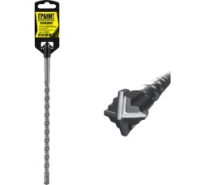 | Диаметр - 10 мм. Тип хвостовика - SDS-plus. Общая длина - 260 мм. Устройство - Quadro-X. Рабочая длина - 200 мм. Количество граней – 4. Материал обработки - Бетон, армированный бетон. | Шт. | 1
9 | Патрон сверлильный ПС16 1-16 мм В18,испюR-41, кл.т. 2,биение 0,2 мм,GRIFT b216013.  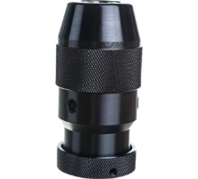 | Тип патрона – быстрозажимной. Диаметр зажима оснастки - 1-16 мм. Посадка - B18. Длина - 103 мм. Класс точности – 2. Допуск радиального биения - 0,2 мм. Исполнение - R-41. | Шт. | 1
10 | Топорище для топора бук, 500 мм РемоКолор 39-0-162 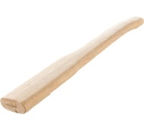 | Материал-бук.  Длина - 500 мм. | Шт. | 1
11 | Экран Практик WS-100 без косынок S30299031407  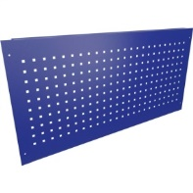 | Габариты без упаковки - 500x1000x20 мм. Длина - 1000 мм. Ширина - 20 мм. Высота - 500 мм. Тип перфорации - 10х10 мм с шагом 38 мм. Материал – сталь. Толщина металла - не менее 1.2 мм. Цвет - синий. | Шт. | 4
12 | Комплект аксессуаров для экранов Практик S30299091503  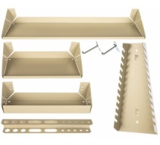 | Диаметр крюков -5 мм. Тип перфорации - 10х10 мм с шагом 38 мм. Материал – металл. Комплектация: Полка малая SSh (270х10х136 мм); Полка большая LSh (580х10х136 мм); Держатель инструмента TH; Полка для баллончиков ScSh; Держатель ключей WH; Крючок HK - 2 штуки; Упаковка. | Шт. | 2
13 | Черенок для лопаты естественной влажности (40 мм; 1200-1250 мм; береза; 1 сорт) СПЕЦ И-00766  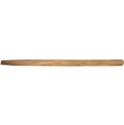 | Тип: черенок/ручка. Длина: 1200 мм. Материал: дерево. Диаметр и тип крепления для ручки/черенка: 40 мм. | Шт. | 3

